BỘ GIÁO DỤC VÀ ĐÀO TẠO
TRƯỜNG ĐẠI HỌC SƯ PHẠM KỸ THUẬT HƯNG YÊN



ĐỒ ÁN 1

PHẦN MỀM QUẢN LÝ CỬA HÀNG BÁN MỸ PHẨM TCosmetics

NGÀNH: KỸ THUẬT PHẦN MỀM

SINH VIÊN: ĐÀO THỊ THẢO
MÃ LỚP: 125216
HƯỚNG DẪN: NGÔ THANH HUYỀN

HƯNG YÊN – 2023

NHẬN XÉT

Nhận xét của giảng viên hướng dẫn:
.......................................................................................................................................
.......................................................................................................................................
.......................................................................................................................................
.......................................................................................................................................
.......................................................................................................................................
.......................................................................................................................................
.......................................................................................................................................
.......................................................................................................................................
.......................................................................................................................................
.......................................................................................................................................
.......................................................................................................................................
.......................................................................................................................................
.......................................................................................................................................
.......................................................................................................................................
.......................................................................................................................................
.......................................................................................................................................
.......................................................................................................................................
.......................................................................................................................................
.......................................................................................................................................
.......................................................................................................................................
.......................................................................................................................................
GIẢNG VIÊN HƯỚNG DẪN
(Ký và ghi rõ họ tên)

LỜI CAM ĐOAN

Em xin cam đoan đồ án “Phần mềm quản lý cửa hàng bán mỹ phẩm TCosmetics” là kết quả thực hiện của bản thân em dưới sự hướng dẫn của giảng viên Ngô Thanh Huyền.
Những phần sử dụng tài liệu tham khảo trong đồ án đã được nêu rõ trong phần tài liệu tham khảo. Các kết quả trình bày trong đồ án và chương trình xây dựng được hoàn toàn là kết quả do bản thân em thực hiện.
Nếu vi phạm lời cam đoan này, em xin chịu hoàn toàn trách nhiệm trước khoa và nhà trường.
Hưng Yên, ngày … tháng … năm…..
Sinh viên

LỜI CẢM ƠN

Để có thể hoàn thành đồ án này, lời đầu tiên em xin phép gửi lời cảm ơn tới bộ môn Công nghệ phần mềm, Khoa Công nghệ thông tin – Trường Đại học Sư phạm Kỹ thuật Hưng Yên đã tạo điều kiện thuận lợi cho em thực hiện đồ án môn học này.
Đặc biệt em xin chân thành cảm ơn cô Ngô Thanh Huyền đã rất tận tình hướng dẫn, chỉ bảo em trong suốt thời gian thực hiện đồ án vừa qua.
Em cũng xin chân thành cảm ơn tất cả các Thầy, các Cô trong Trường đã tận tình giảng dạy, trang bị cho em những kiến thức cần thiết, quý báu để giúp em thực hiện được đồ án này.
Mặc dù em đã có cố gắng, nhưng với trình độ còn hạn chế, trong quá trình thực hiện đề tài không tránh khỏi những thiếu sót. Em hi vọng sẽ nhận được những ý kiến nhận xét, góp ý của các Thầy giáo, Cô giáo về những kết quả triển khai trong đồ án.
Em xin trân trọng cảm ơn!

MỤC LỤC

DANH MỤC CÁC THUẬT NGỮ

STT | Từ viết tắt | Cụm từ tiếng anh | Diễn giải

DANH MỤC CÁC BẢNG

DANH MỤC CÁC HÌNH VẼ, ĐỒ THỊ

TỔNG QUAN VỀ ĐỀ TÀI

1.1. Lý do chọn đề tài
Xã hội hiện đại con người có xu hướng ưa chuộng cái đẹp. Hơn thế, bản thân là một người yêu mỹ phẩm, thích tìm hiểu và thích kinh doanh. Vì vậy, tôi đã chọn đề tài “Xây dựng phần mềm quản lý cửa hàng mỹ phẩm Tcosmetics” làm đề tài nghiên cứu.

1.2. Mục tiêu của đề tài

1.2.1 Mục tiêu tổng quát
Xây dựng một phần mềm quản lý cửa hàng bán mỹ phẩm TCosmetics tối ưu, dễ sử dụng và đáp ứng nhu cầu xử lý các chức năng nghiệp vụ trong quá trình thực hiện các hoạt động kinh doanh.

1.2.2 Mục tiêu cụ thể
Xây dựng phần mềm quản lý cửa hàng bán mỹ phẩm TCosmetics với một số chức năng chính sau:
            - Quản lý thông tin: Nhân viên, khách hàng, sản phẩm.
            - Cập nhật thông tin: Nhân viên, khách hàng, sản phẩm.
            - Quản lý hóa đơn bán hàng.
            - Quản lý hóa đơn nhập.
            - Tìm kiếm thông tin: Nhân viên, khách hàng, sản phẩm.
            - Thống kê: Doanh thu, số lượng sản phẩm, sản phẩm tồn kho, sản phẩm bán được nhiều nhất.
            - Quản lý tài khoản: Nhân viên, khách hàng, phân quyền.
Kiểm thử hệ thống và đóng gói.

1.3. Giới hạn và phạm vi của đề tài

1.3.1 Đối tượng nghiên cứu
Đối tượng nghiên cứu: Các loại sản phẩm mỹ phẩm, nhân viên, hóa đơn.
Khách thể nghiên cứu: Nhân viên quản lý, nhân viên tác nghiệp, giám đốc các doanh nghiệp, khách hàng, nhà cung cấp.

1.3.2 Phạm vi
Phạm vi không gian: Cửa hàng bán mỹ phẩm TCosmetics
Pham vi thời gian: 3 tháng

1.4. Nội dung thực hiện
- Trình bày lý do lựa chọ đề tài và mục tiêu hướng đến.
- Phân tích và thiết kế hệ thống: Mô tả các chức năng, thiết kế cấu trúc dữ liệu và thiết kế giao diện cho chương trình.
- Xây dựng ứng dụng: Xây dựng cơ sở dữ liệu, cài đặt các chức năng cho ứng dụng, kiểm thử và triển khai ứng dụng.
- Kết luận.

1.5. Phương pháp tiếp cận
- Khảo sát chi tiết về hệ thống quản lý và bán hàng tại cửa hàng.
- Khảo sát những yêu cầu của khách hàng về hệ thống.
- Phân tích thông tin thu thập được và tham khảo tài liệu để hoàn thiện chương trình quản lý cửa hàng bán mỹ phẩm.

PHÂN TÍCH THIẾT KẾ PHẦN MỀM

  - Phát biểu yêu cầu
    - Mô tả hệ thống phần mềm
2.1.1.1 Quản lý tài khoản
Mỗi nhân viên được cấp tài khoản với quyền hạn tương ứng với chức vụ:
Nhân viên nhập hàng: Lập hóa đơn nhập, chi tiết hóa đơn nhập, cập nhật thông tin nhà cung cấp, cập nhật thông tin sản phẩm.
Nhân viên bán hàng: Lập hóa đơn bán, chi tiết hóa đơn bán, cập nhật thông tin khách hàng, cập nhật thông tin sản phẩm, thống kê doanh thu, kiểm tra hàng tồn kho.
Quản lý: Quản lý toàn bộ hoạt động của cửa hàng, được phép sử dụng tất cả các chức năng của cửa hàng.

2.1.1.2 Quản lý nhân viên
Thông tin nhân viên bao gồm: Mã nhân viên, tên nhân viên, giới tính, địa chỉ, số điện thoại, địa chỉ, chức vụ.
Vai trò của mỗi chức vụ:
- Nhân viên bán hàng: Chịu trách nhiệm bán hàng
- Nhân viên nhập hàng: Chịu trách nhiệm nhập hàng
- Quản lý: Quản lý toàn bộ cửa hàng

2.1.1.3 Quản lý sản phẩm
Thông tin sản phẩm bao gồm: Mã sản phẩm, tên sản phẩm, xuất xứ, số lượng, giá.
Mã sản phẩm của mỗi sản phẩm không được phép trùng nhau. Khi có một sản phẩm mới được nhập, nhân viên nhập hàng có nhiệm vụ cập nhật thông tin sản phẩm vào hệ thống. Nếu có sai sót, nhân viên có thể thực hiện cập nhật lại thông tin về sản phẩm đó.
2.1.1.4 Quản lý khách hàng
Thông tin khách hàng bao gồm: Mã khách hàng, tên khách hàng, số điện thoại, địa chỉ.
Mã khách hàng không được phép trùng nhau. Khi có khách hàng mới, nhân viên bán hàng có nhiệm vụ cập nhật thông tin khách hàng lên hệ thống. Nếu có sai sót, nhân viên có thể thực hiện cập nhật lại thông tin khách hàng.

2.1.1.5 Quản lý nhà cung cấp
Thông tin nhà cung cấp bao gồm: Mã nhà cung cấp, tên nhà cung cấp, số điện thoại, địa chỉ.
Mã nhà cung cấp không được phép trùng nhau. Khi có nhà cung cấp mới, nhân viên nhập hàng có nhiệm vụ cập nhật thông tin nhà cung cấp lên hệ thống. Nếu có sai sót, nhân viên bán hàng có thể thực hiện cập nhật lại thông tin nhà cung cấp.

2.1.1.6 Hóa đơn nhập
Khi nhân viên nhận được hàng từ nhà cung cấp, nhân viên sẽ kiểm tra thông tin nhà cung cấp, hàng hóa. Nếu nhà cung cấp hoặc sản phẩm mới chưa từng được nhập thì nhân viên tiến hành nhập thông tin của nhà cung cấp hoặc sản phẩm. Khi nhà cung cấp và sản phẩm đã có đầy đủ thông tin trong hệ thống nhân viên sẽ tiến hành lập hóa đơn nhập với những thông tin: Mã hóa đơn nhập, mã nhà cung cấp, mã nhân viên, ngày nhập, mã sản phẩm được nhập, số lượng, giá tiền. Những thông tin được nhập sẽ được lưu lại ở cơ sở dữ liệu.

2.1.1.7 Hóa đơn bán
Khi khách hàng đến mua hàng và có yêu cầu thanh toán, nhân viên thu ngân sẽ tiếp nhận yêu cầu thanh toán, tiến hành nhập thông tin của khách hàng nếu thông tin của khách hàng đã có trong hệ thống thì tiến hành nhập hóa đơn bán với những thông tin: Mã hóa đơn bán, mã nhân viên bán hàng, mã khách hàng, ngày bán, hình thức thanh toán, mã của các sản phẩm, số lượng, giá tiền. Những thông tin sẽ được cập nhật và lưu lại ở cơ sở dữ liệu.

2.1.1.8 Thống kê
Theo kê theo doanh thu: Theo ngày, theo tháng, theo năm.
Thống kê sản phẩm bán chạy.
Thống kê sản phẩm tồn kho hoặc hết hàng.

    - Xác định các yêu cầu của hệ thống
1 | Đăng nhập hệ thống
2 | Thêm, sửa, xóa thông tin sản phẩm, nhân viên, khách hàng,…
3 | Xem/ kết xuất danh sách sản phẩm, nhân viên, khách hàng,…
4 | Tìm kiếm thông tin sản phẩm, nhân viên, khách hàng,…
5 | Thống kê
…
Bảng 2.1 : Yêu cầu của hệ thống
  - Phân tích yêu cầu hệ thống
    - Mô hình Use case
a. Biểu đồ use case tổng quát
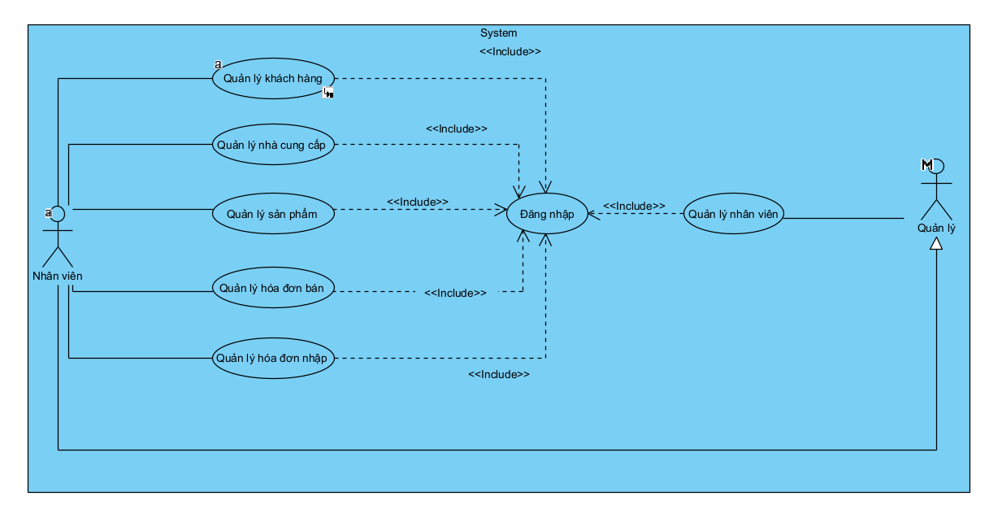
Hình 2.1: Mô hình use case tổng quát
b.Quản lý sản phẩm
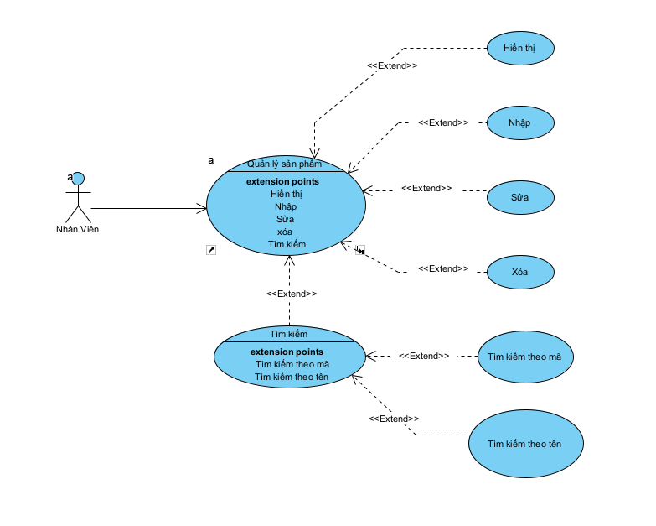
Hình 2.2 : Mô hình Use case quản lý sản phẩm
- Dòng sự kiện chính
Hành động của tác nhân | Phản ứng của hệ thống
- Yêu cầu quản lý sản phẩm | Hiển thị danh sách sản

- Dòng sự kiện phụ:
+ Nhập sản phẩm:
Hành động của tác nhân | Phản ứng của hệ thống
Thêm sản phẩm | Hiển thị form nhập sản phẩm
Nhập thông tin | Kiểm tra định dạng
Lưu thông tin | Thêm sản phẩm vào hệ thống

+ Sửa sản phẩm:

Hành động của tác nhân | Phản ứng của hệ thống
Thêm sản phẩm | Hiển thị form nhập sản phẩm
Nhập thông tin | Kiểm tra định dạng
Lưu thông tin | Thêm sản phẩm vào hệ thống

+ Xóa sản phẩm:
Hành động của tác nhân | Phản ứng của hệ thống
Xóa sản phẩm | Hiển thị form xóa sản phẩm
Chọn sản phẩm cần xóa | Yêu cầu người dùng xác nhận
Lưu thông tin | Xóa sản phẩm vào hệ thống

+ Tìm kiếm sản phẩm
Hành động của tác nhân | Phản ứng của hệ thống
Yêu cầu chức năng tìm kiếm sản phẩm | Hiển thị danh sách sản phẩm
Nhập từ khóa | Lấy từ khóa về, tìm kiếm thông tin trong danh sách sản phẩm, nếu có bất cứ thông tin nào trùng thì thêm vào danh sách và hiển thị cho người dùng

c. Quản lý nhân viên
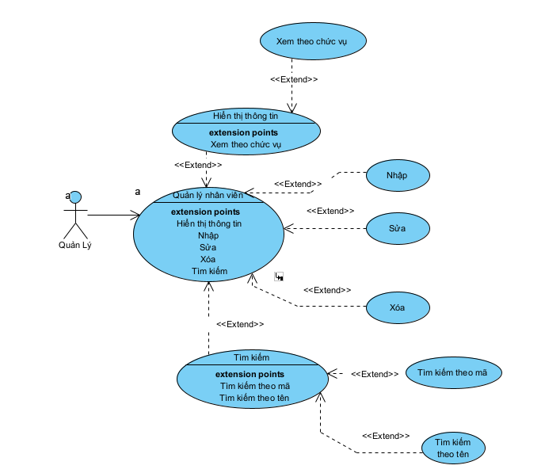
Hình 2.3: Mô hình use case quản lý nhân viên
- Dòng sự kiện chính:
Hành động của tác nhân | Phản ứng của hệ thống
- Yêu cầu quản lý nhân viên | - Hiển thị danh sách nhân viên

- Dòng sự kiện phụ:
+ Nhập nhân viên:
Hành động của tác nhân | Phản ứng của hệ thống
Yêu cầu chức năng thêm nhân viên | Hiển thị form thêm nhân viên
Nhập thông tin | Kiểm tra định dạng
Lưu thông tin | Thêm thông tin vào hệ thống

+ Sửa nhân viên:

Hành động của tác nhân | Phản ứng của hệ thống
Yêu cầu chức năng cập nhật | Hiển thị form cập nhật thông tin
Nhập thông tin | Kiểm tra định dạng
Lưu thông tin | Cập nhật thông tin nhân viên vào hệ thống

+ Xóa nhân viên:
Hành động của tác nhân | Phản ứng của hệ thống
Yêu cầu chức năng xóa nhân viên | Hiển thị danh sách nhân viên
Chọn nhân viên cần xóa | Yêu cầu người dùng xác nhận
Lưu thông tin | Xóa nhân viên trên hệ thống

+ Tìm kiếm nhân viên:
Hành động của tác nhân | Phản ứng của hệ thống
Yêu cầu chức năng tìm kiếm nhân viên | Hiển thị danh sách nhân viên
Nhập từ khóa | Lấy từ khóa về, tìm kiếm thông tin trong danh sách nhà sản xuất, nếu có bất cứ thông tin nào trùng thì thêm vào danh sách và hiển thị cho người dùng

d. Quản lý khách hàng
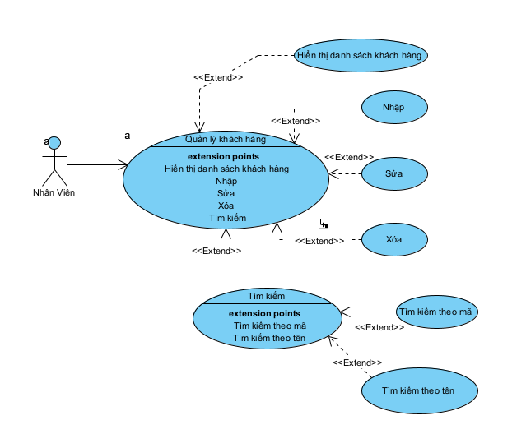
Hình 2.4: Mô hình use case quản lý khách hàng
- Dòng sự kiện chính
Hành động của tác nhân | Phản ứng của hệ thống
- Yêu cầu quản lý khách hàng | - Hiển thị danh sách khách hàng

- Dòng sự kiện phụ
+ Nhập khách hàng
Hành động của tác nhân | Phản ứng của hệ thống
Yêu cầu chức năng thêm khách hàng | Hiển thị form nhập khách hàng
Nhập thông tin | Kiểm tra định dạng
Lưu thông tin | Thêm khách hàng vào hệ thống

+ Sửa khách hàng
Hành động của tác nhân | Phản ứng của hệ thống
Yêu cầu chức năng sửa | Hiển thị form sửa khách hàng
Nhập thông tin | Kiểm tra định dạng
Lưu thông tin | Cập nhật khách hàng vào hệ thống

+ Xóa khách hàng:
Hành động của tác nhân | Phản ứng của hệ thống
Yêu cầu chức năng xóa khách hàng | Hiển thị danh sách khách hàng
Chọn khách hàng cần xóa | Yêu cầu người dùng xác nhận
Lưu thông tin | Xóa khách hàng trên hệ thống

+ Tìm kiếm khách hàng
Hành động của tác nhân | Phản ứng của hệ thống
Yêu cầu chức năng tìm kiếm khách  hàng | Hiển thị danh sách khách hàng
Nhập từ khóa | Lấy từ khóa về, tìm kiếm thông tin trong danh sách khách hàng, nếu có bất cứ thông tin nào trùng thì thêm vào danh sách và hiển thị cho người dùng

e. Quản lý nhà cung cấp
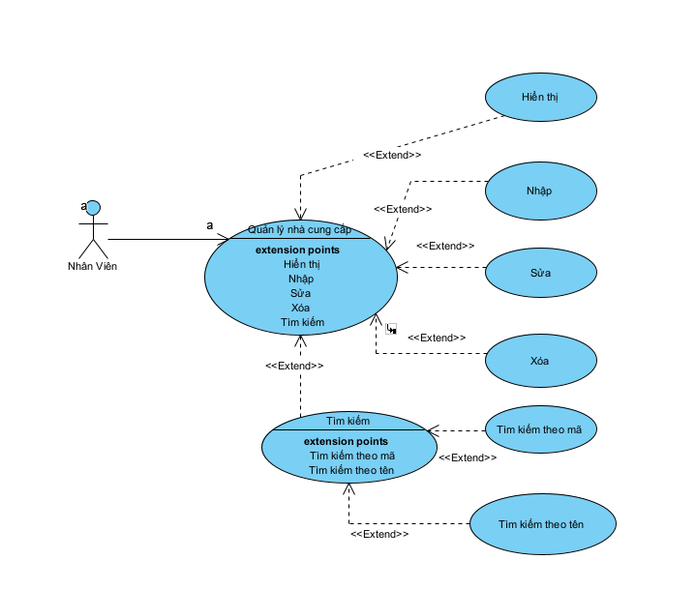
Hình 2.5: Mô hình use case quản lý nhà cung cấp
- Dòng sự kiện chính
Hành động của tác nhân | Phản ứng của hệ thống
- Yêu cầu quản lý nhà cung cấp | - Hiển thị danh sách nhà cung cấp

- Dòng sự kiện phụ:
+ Nhập nhà cung cấp:
Hành động của tác nhân | Phản ứng của hệ thống
Yêu cầu chức năng thêm nhà cung cấp | Hiển thị form nhập nhà cung cấp
Nhập thông tin | Kiểm tra định dạng
Lưu thông tin | Thêm nhà cung cấp vào hệ thống

+ Sửa nhà cung cấp
Hành động của tác nhân | Phản ứng của hệ thống
Yêu cầu chức năng sửa | Hiển thị form sửa nhà cung cấp
Nhập thông tin | Kiểm tra định dạng
Lưu thông tin | Cập nhật nhà cung cấp vào hệ thống

+ Xóa nhà cung cấp
Hành động của tác nhân | Phản ứng của hệ thống
Yêu cầu chức năng xóa nhà cung cấp | Hiển thị danh sách nhà cung cấp
Chọn loại sản phẩm cần xóa | Yêu cầu người dùng xác nhận
Lưu thông tin | Xóa nhà cung cấp trên hệ thống

+ Tìm kiếm nhà cung cấp
Hành động của tác nhân | Phản ứng của hệ thống
Yêu cầu chức năng tìm kiếm nhà cung  cấp | Hiển thị danh sách nhà cung cấp
Nhập từ khóa | Lấy từ khóa về, tìm kiếm thông tin trong danh sách nhà cung cấp, nếu có bất cứ thông tin nào trùng thì thêm vào danh sách và hiển thị cho người dùng

f. Quản lý hóa đơn nhập
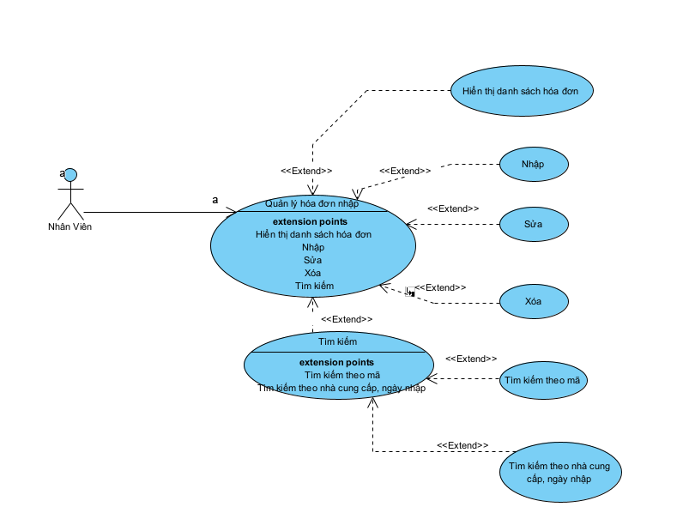
Hình 2.6: Mô hình use case quản lý hóa đơn nhập
- Dòng sự kiện chính
Hành động của tác nhân | Phản ứng của hệ thống
- Yêu cầu quản lý hóa đơn nhập | - Hiển thị danh sách hóa đơn nhập

- Dòng sự kiện phụ
- Nhập hóa đơn nhập
Hành động của tác nhân | Phản ứng của hệ thống
Yêu cầu chức năng them hóa đơn  nhập | Hiển thị form thêm hóa đơn nhập
Nhập thông tin | Kiểm tra định dạng
Lưu thông tin | Thêm thông tin vào hệ thống

- Sửa hóa đơn nhập
Hành động của tác nhân | Phản ứng của hệ thống
Yêu cầu chức năng sửa hóa dơn nhập | Hiển thị form sửa hóa đơn nhập
Nhập thông tin | Kiểm tra định dạng
Lưu thông tin | Cập nhật hóa đơn nhập vào hệ thống

- Xóa hóa đơn nhập
Hành động của tác nhân | Phản ứng của hệ thống
Yêu cầu chức năng xóa hóa đơn  nhập | Hiển thị danh sách hóa đơn nhập
Chọn hóa đơn nhập cần xóa | Yêu cầu người dùng xác nhận
Lưu thông tin | Xóa hóa đơn nhập trên hệ thống

- Tìm kiếm hóa đơn nhập
Hành động của tác nhân | Phản ứng của hệ thống
Yêu cầu chức năng tìm kiếm hóa đơn  nhập | Hiển thị danh sách hóa đơn nhập
Nhập từ khóa | Lấy từ khóa về, tìm kiếm thông tin trong danh sách hóa đơn nhập, nếu có bất cứ thông tin nào trùng thì thêm vào danh sách và hiển thị cho người dùng

- Quản lý hóa đơn bán
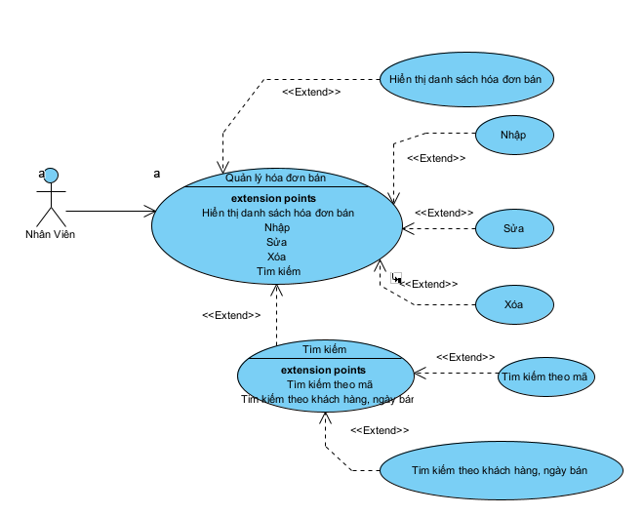
Hình 2.1 Mô hình use-case quản lý hóa đơn bán
- Dòng sự kiện chính:
Hành động của tác nhân | Phản ứng của hệ thống
- Yêu cầu quản lý hóa đơn bán | - Hiển thị danh sách hóa đơn bán

- Dòng sự kiện phụ:
- Nhập hóa đơn bán
Hành động của tác nhân | Phản ứng của hệ thống
Yêu cầu chức năng thêm hóa đơn  bán | Hiển thị form thêm hóa đơn bán
Nhập thông tin | Kiểm tra định dạng
Lưu thông tin | Thêm thông tin vào hệ thống

- Sửa hóa đơn bán
Hành động của tác nhân | Phản ứng của hệ thống
Yêu cầu chức năng sửa hóa đơn bán | Hiển thị form sửa hóa đơn bán
Nhập thông tin | Kiểm tra định dạng
Lưu thông tin | Cập nhật hóa đơn bán vào hệ thống

- Xóa hóa đơn bán
Hành động của tác nhân | Phản ứng của hệ thống
Yêu cầu chức năng xóa hóa đơn  Bán | Hiển thị danh sách hóa đơn bán
Chọn hóa đơn bán cần xóa | Yêu cầu người dùng xác nhận
Lưu thông tin | Xóa hóa đơn bán trên hệ thống

- Tìm kiếm hóa đơn bán
Hành động của tác nhân | Phản ứng của hệ thống
Yêu cầu chức năng tìm kiếm hóa đơn  bán | Hiển thị danh sách hóa đơn bán
Nhập từ khóa | Lấy từ khóa về, tìm kiếm thông tin trong danh sách hóa đơn bán, nếu có bất cứ thông tin nào trùng thì thêm vào danh sách và hiển thị cho người dùng

    - Biểu đồ lớp
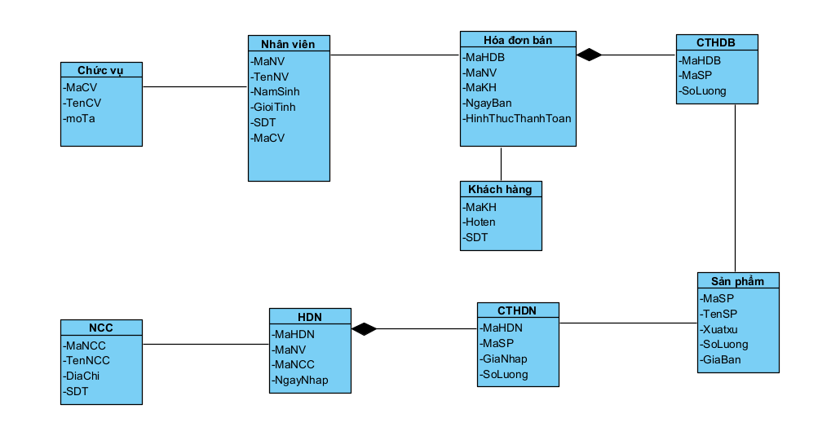
Hình 2.8: Biểu đồ lớp
    - Biểu đồ tuần tự
a, Biểu đồ đăng nhập
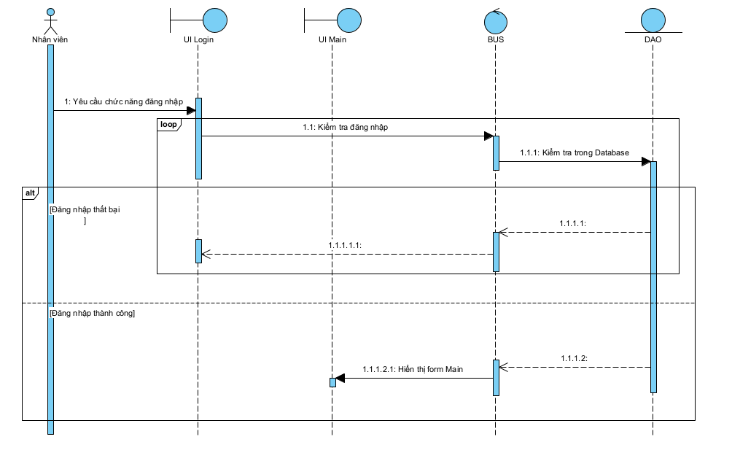
Hình 2.9: Biểu đồ tuần tự đăng nhập

b, Biểu đồ thêm sản phẩm
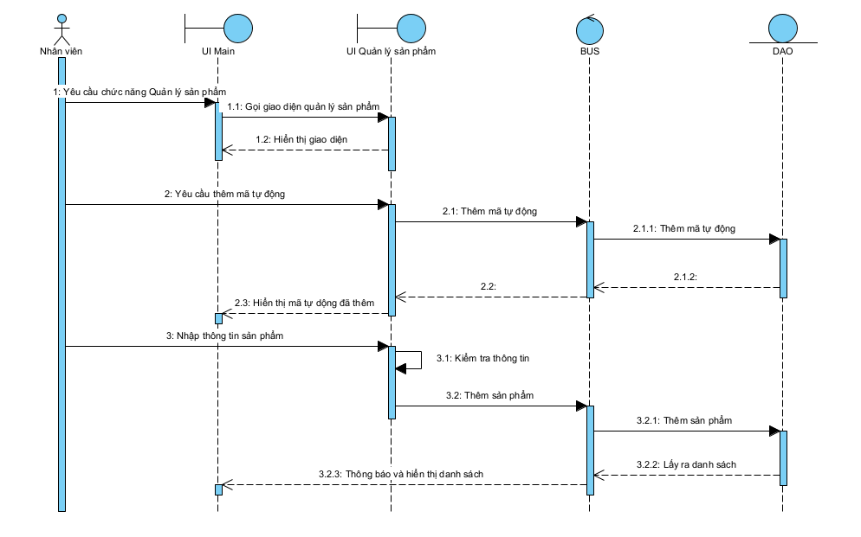
Hình 2.10: Biểu đồ tuần tự thêm sản phẩm

c, Biểu đồ xóa sản phẩm
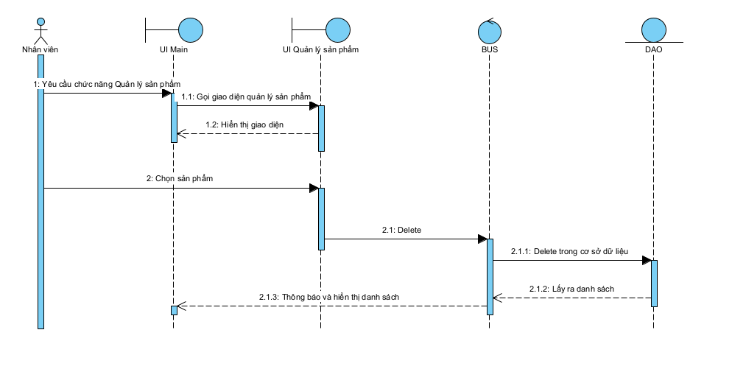
Hình 2.11: Biểu đồ tuần tự xóa sản phẩm

d, Biểu đồ sửa sản phẩm
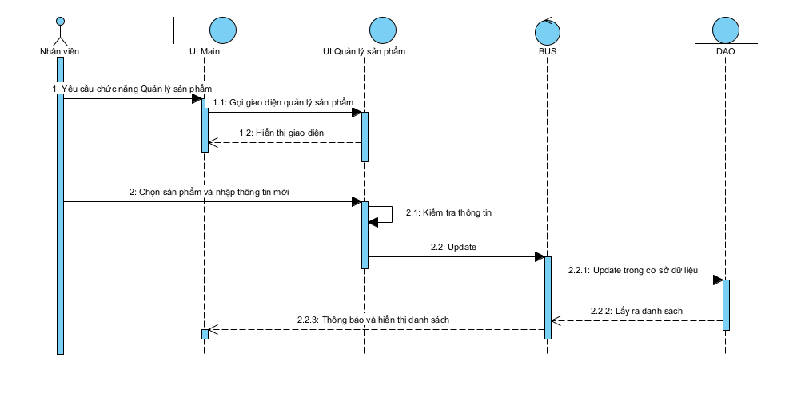
Hình 2.12: Biểu đồ tuần tự sửa sản phẩm
e, Biểu đồ quy trình bán hàng
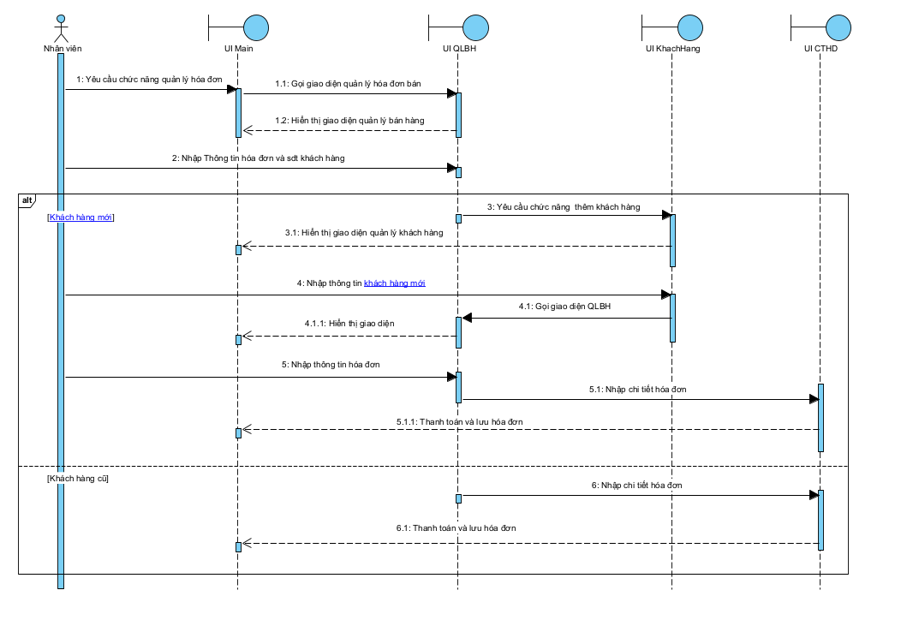
Hình 2.13: Biểu đồ tuần tự quy trình bán hàng

2.3 Thiết kế cơ sở dữ liệu

2.3.1. Lược đồ Cơ sở dữ liệu
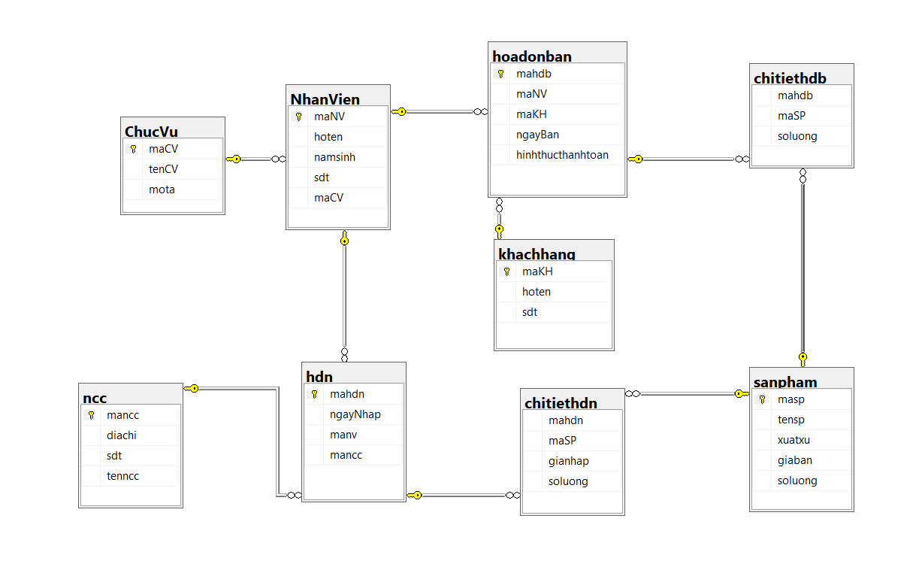
Hình 2.14: Lược đồ cơ sở dữ liệu
ChucVu(maCV, tenCV, mota)
NhanVien(maNV, hoten, namsinh, sdt, maCV)
hoadonban(mahdb, maNV, maKH, ngayBan, hinhthucthanhtoan)
chitiethdb(mahdb, maSP, soluong)
khachhang(maKH, hoten, sdt)
ncc(mancc, diachi, sdt, tenncc)
hdn(mahdn, ngayNhap, manv, mancc)
chitiethdn(mahdn, maSP, gianhap, soluong)
sanpham(masp, tensp, xuatxu, giaban, soluong)

2.3.2. Mô tả chi tiết từng bảng trong CSDL
- Bảng ChucVu mô tả thông tin chức vụ:
STT | Khóa | Tên trường | Kiểu dữ liệu | Mô tả
1 | Chính | maCV | int | Mã chức vụ
2 |  | tenCV | Nvarchar(50) | Tên chức vụ
3 |  | mota | Nvarchar(50) | Mô tả chức vụ
Bảng 2.2 Mô tả chi tiết chức vụ
-Bảng NhanVien mô tả thông tin nhân viên:
STT | Khóa | Tên trường | Kiểu dữ liệu | Mô tả
1 | Chính | maNV | Int | Mã nhân viên
2 |  | hoten | Nvarchar(50) | Họ tên nhân viên
3 |  | Namsinh | Date | Năm sinh
4 |  | Sdt | Int | Số điện thoại nhân viên
5 | Ngoại | maCV | Int | Mã chức vụ
6 |  | pw | Varchar(10) | Mật khẩu
Bảng 2.3 Mô tả chi tiết nhân viên
-Bảng KhachHang mô tả thông tin khách hàng:
STT | Khóa | Tên trường | Kiểu dữ liệu | Mô tả
1 | Chính | maKH | Int | Mã khách hàng
2 |  | Hoten | Nvarchar(50) | Họ tên khách hàng
3 |  | Sdt | Int | Số điện thoại khách hàng
Bảng 2.4 Mô tả chi tiết khách hàng
-Bảng ncc mô tả thông tin nhà cung cấp:
STT | Khóa | Tên trường | Kiểu dữ liệu | Mô tả
1 | Chính | Mancc | Int | Mã nhà cung cấp
2 |  | Diachi | Nvarchar(50) | Địa chỉ nhà cung cấp
3 |  | Sdt | Int | Số điện thoại nhà cung cấp
4 |  | Tenncc | Nvarchar(50) | Tên nhà cung cấp
Bảng 2.5 Mô tả chi tiết nhà cung cấp
-Bảng SanPham mô tả thông tin sản phẩm:
STT | Khóa | Tên trường | Kiểu dữ liệu | Mô tả
1 | Chính | Masp | Int | Mã sản phẩm
2 |  | Tensp | Nvarchar(50) | Tên sản phẩm
3 |  | Xuatxu | Nvarchar(50) | Xuất xứ sản phẩm
4 |  | Giaban | Int | Giá bán
5 |  | Soluong | Int | Số lượng
6 |  | donvitinh | Nvarchar(50) | Đơn vị tính
Bảng 2.6 Mô tả chi tiết sản phẩm
-Bảng hoadonban mô tả thông tin hóa đơn bán:
STT | Khóa | Tên trường | Kiểu dữ liệu | Mô tả
1 | Chính | Mahdb | Int | Mã hóa đơn bán
2 | Ngoại | manv | Int | Mã nhân viên bán hàng
3 | Ngoại | maKH | Int | Mã khách hàng
4 |  | ngayBan | Int | Ngày bán
5 |  | Hinhthucthanhtoan | Int | Hình thức thanh toán
Bảng 2.7 Mô tả chi tiết hóa đơn bán
-Bảng chitiethdb mô tả thông tin chi tiết hóa đơn bán
STT | Khóa | Tên trường | Kiểu dữ liệu | Mô tả
1 | Chính | Mahdb | Int | Mã hóa đơn bán
2 | Chính | Masp | Int | Mã sản phẩm
3 |  | Soluong | Int | Số lượng
Bảng 2.8 Mô tả chi tiết chi tiết hóa đơn bán
-Bảng hdn mô tả thông tin chi tiết hóa đơn nhập
STT | Khóa | Tên trường | Kiểu dữ liệu | Mô tả
1 | Chính | Mahdn | Int | Mã hóa đơn nhập
2 |  | ngayNhap | Date | Ngày nhập hàng
3 | Ngoại | Manv | Int | Mã nhân viên nhập hàng
4 | Ngoại | Mancc | Int | Mã nhà cung cấp
Bảng 2.9 Mô tả chi tiết nhà cung cấp
-Bảng chitiethdn mô tả thông tin chi tiết hóa đơn nhập
STT | Khóa | Tên trường | Kiểu dữ liệu | Mô tả
1 | Chính | Mahdn | Int | Mã hóa đơn nhập
2 | Chính | Masp | Int | Mã sản phẩm
3 |  | giaNhap | Int | Giá nhập
4 |  | Soluong | Int | Số lượng sản phẩm nhập hàng
Bảng 2.10 Mô tả chi tiết chi tiết hóa đơn nhập
  - Thiết kế giao diện
2.4.1 Giao diện đăng nhập
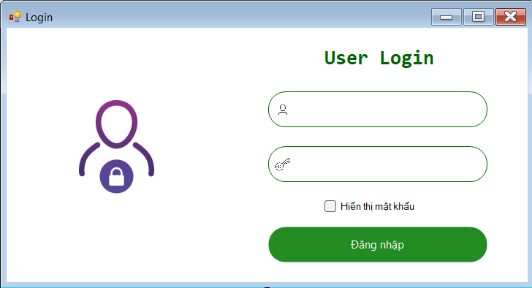
Hình 2.15: Giao diện Login

2.4.2 Giao diện chính:
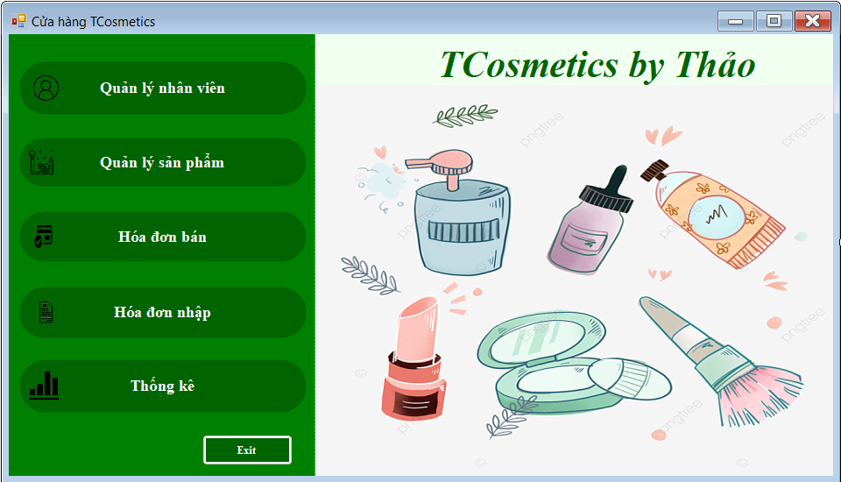
Hình 2.16: Giao diện chính
2.4.3 Giao diện quản lý sản phẩm
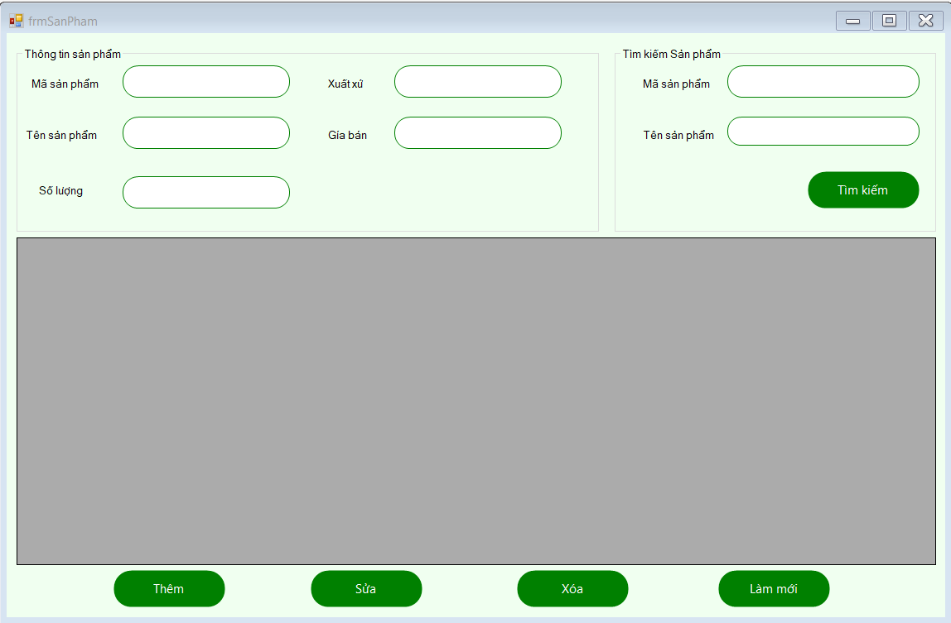
Hình 2.17: Giao diện quản lý Sản Phẩm
2.4.4 Giao diện quản lý chức vụ
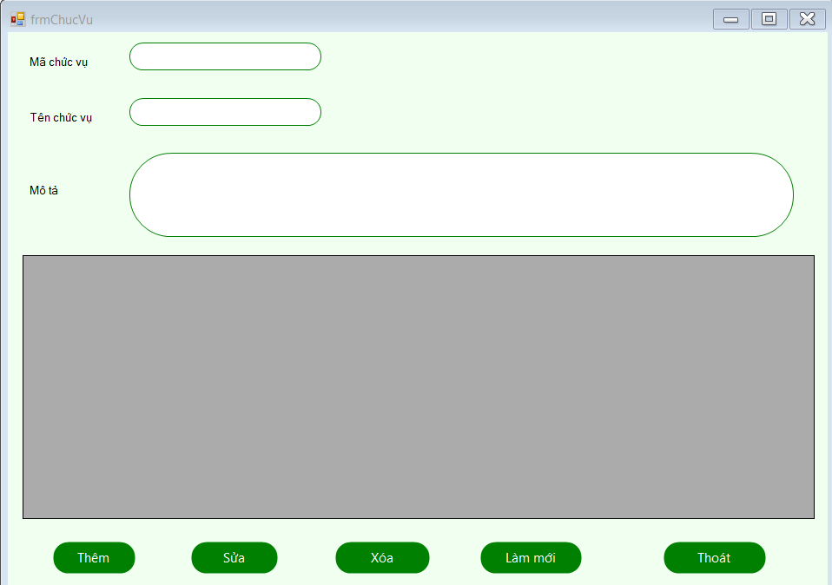
Hình 2.18: Giao diện quản lý Chức vụ
2.4.5 Giao diện quản lý khách hàng
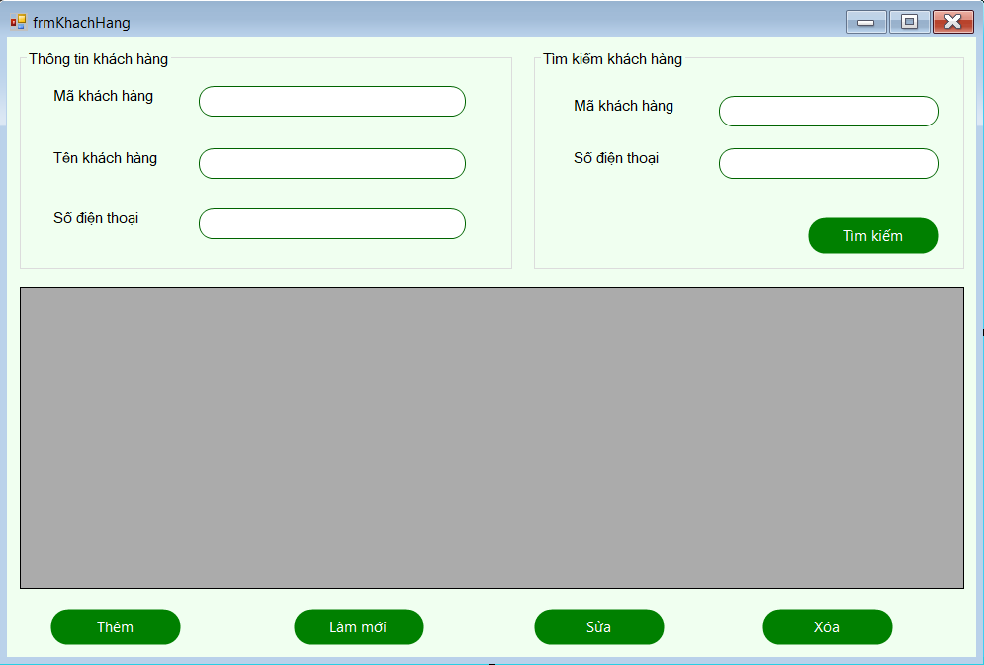
Hình 2.19: Giao diện quản lý khách hàng

2.4.6 Giao diện quản lý nhà cung cấp
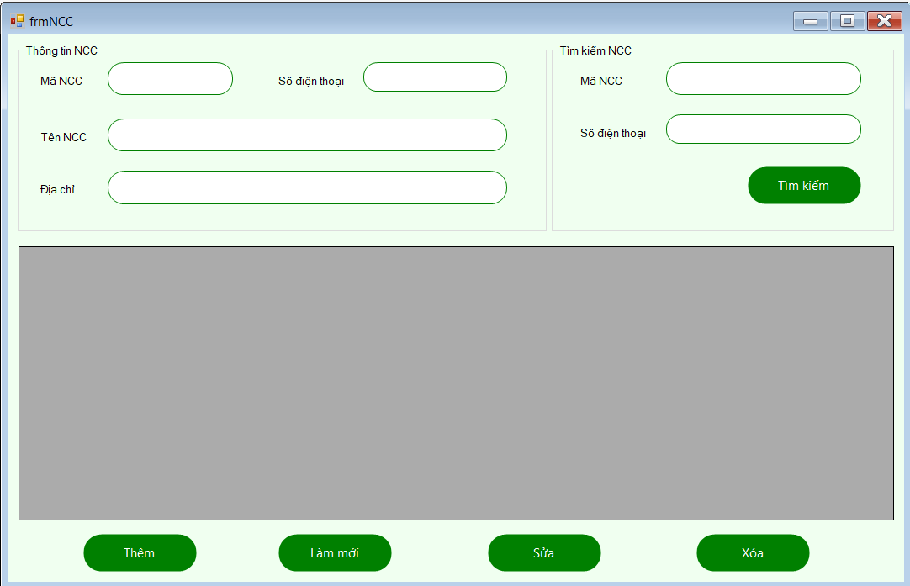
Hình 2.20: Giao diện quản lý nhà cung cấp
2.4.7 Giao diện quản lý nhân viên
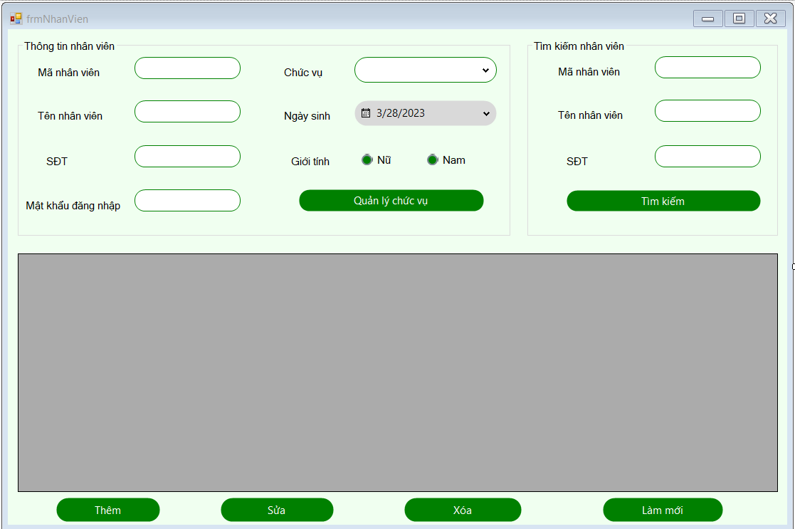
Hình 2.21: Giao diện quản lý thông tin Nhân viên
2.4.8 Giao diện quản lý hóa đơn bán
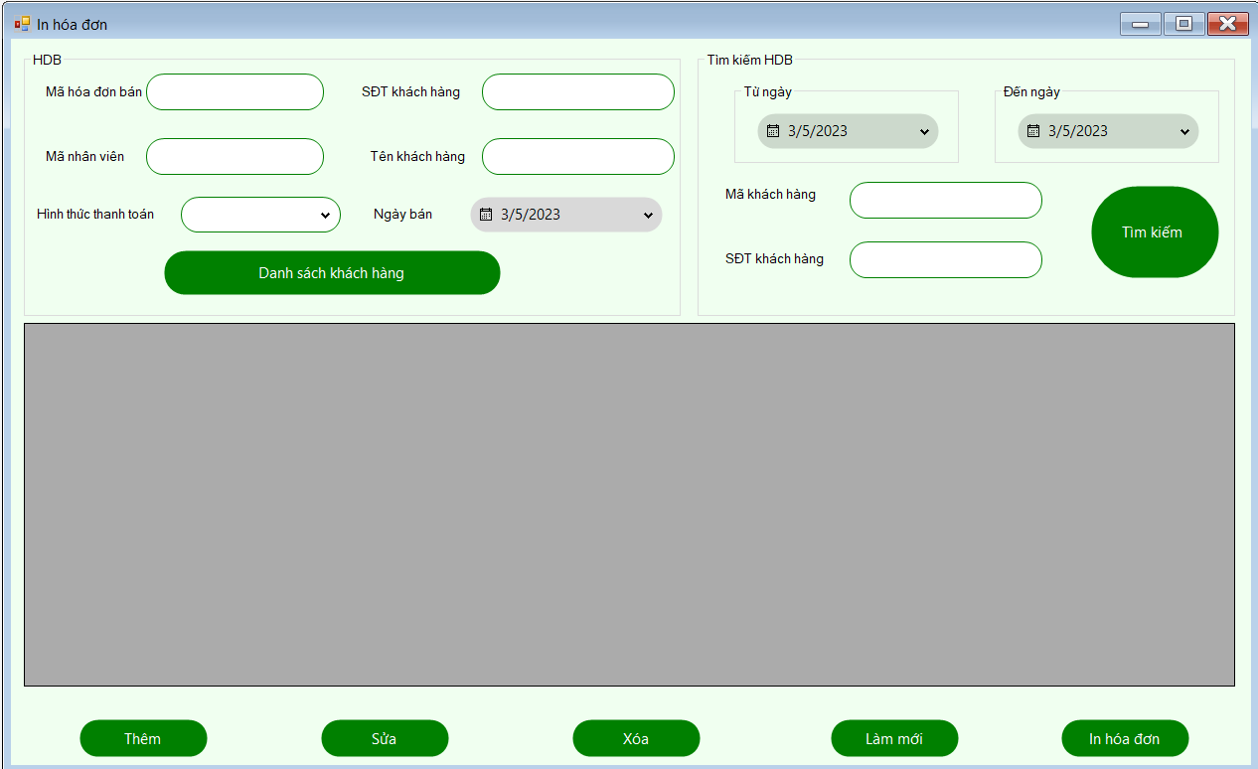
Hình 2.22: Giao diện quản lý hóa đơn bán
2.4.9 Giao diện chi tiết hóa đơn bán
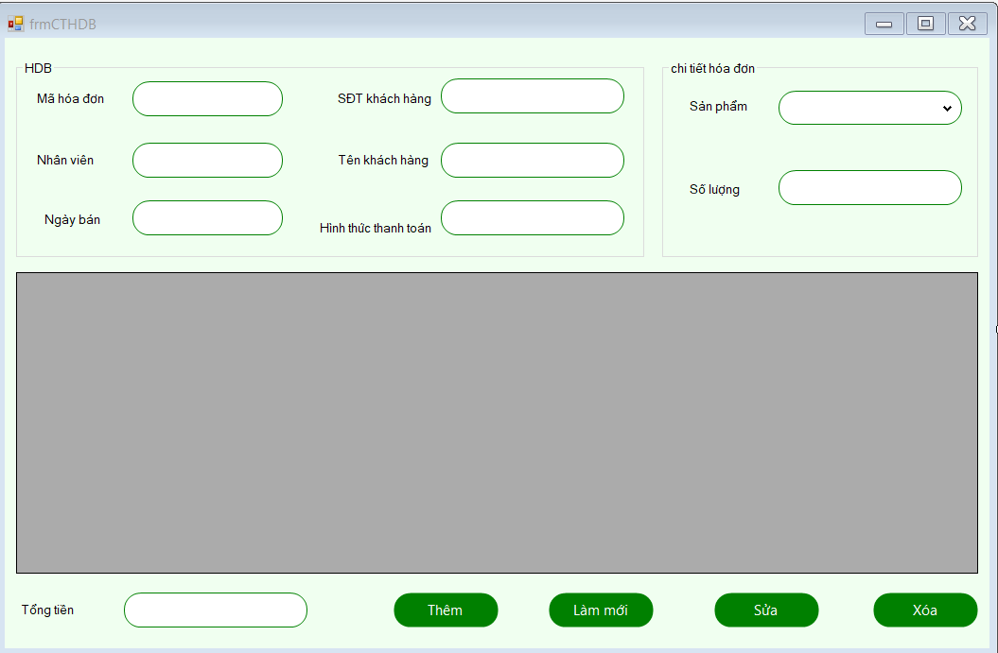
Hình 2.23: Giao diện quản lý chi tiết hóa đơn bán
2.4.10 Giao diện quản lý hóa đơn nhập
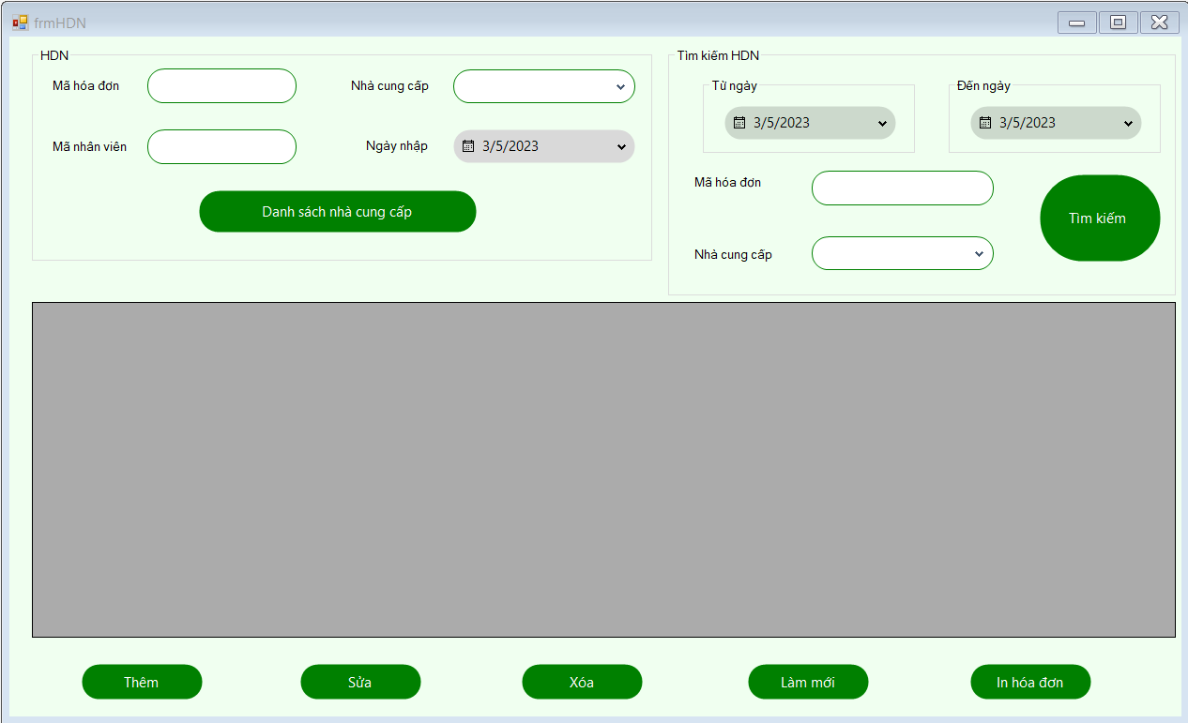
Hình 2.24: Giao diện quản lý hóa đơn nhập
2.4.11 Giao diện chi tiết hóa đơn nhập
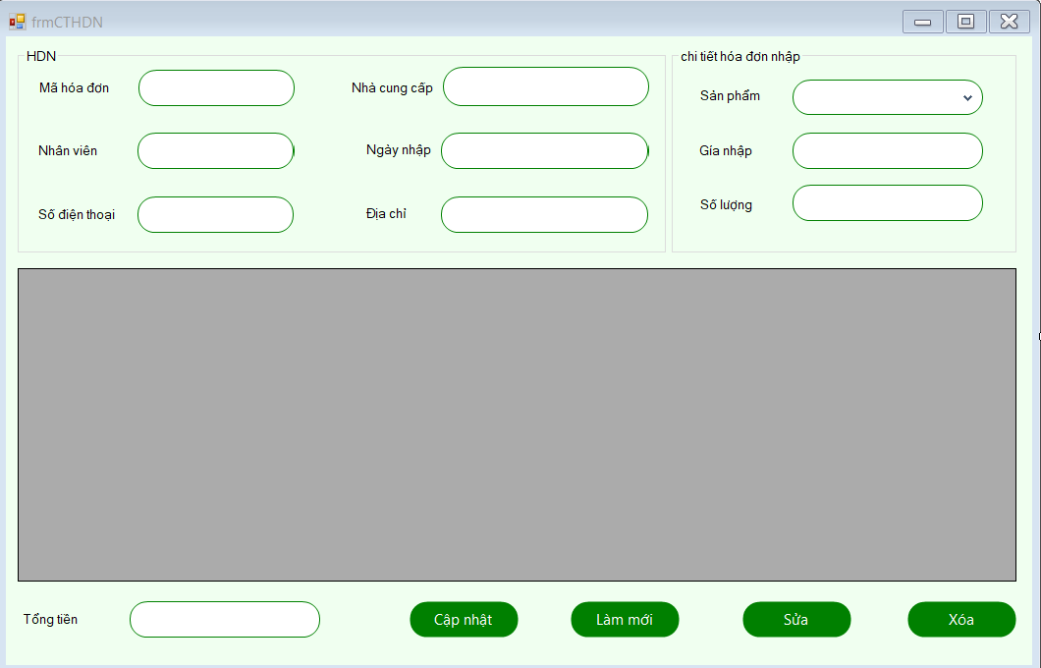
Hình 2.25: Giao diện chi tiết hóa đơn nhập

XÂY DỰNG ỨNG DỤNG WINDOWS FORM
  - Triển khai các chức năng nghiệp vụ
    - Chức năng quản lý sản phẩm
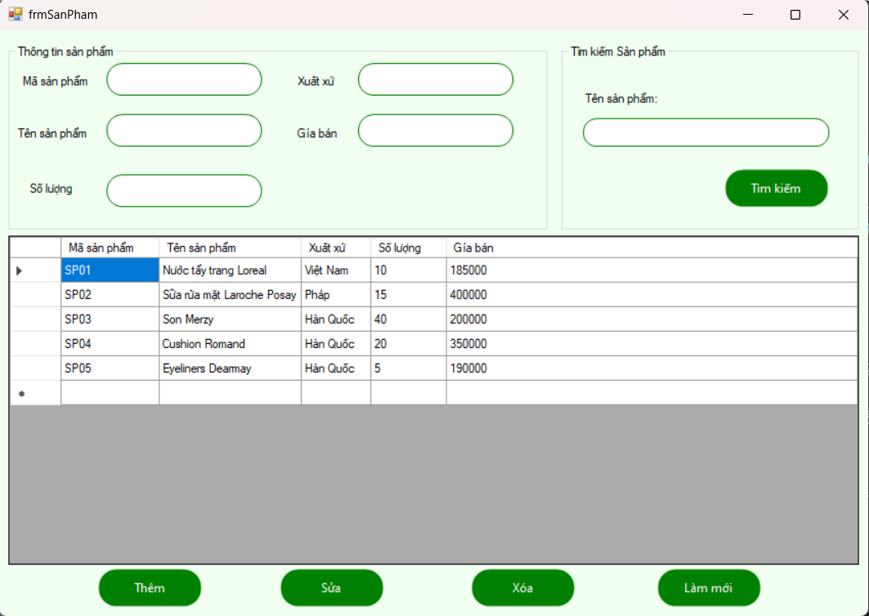
Hình 3.1: Giao diện chức năng quản lý sản phẩm
Giao diện quản lý sản phẩm gồm 2 group box, 1 group box chứa thông tin sản phẩm, group box còn lại để tìm kiếm sản phẩm.
Trong groupbox tìm kiếm sản phẩm sẽ có một button xử lý nghiệp vụ tìm kiếm sản phẩm kết hợp các thuộc tính.
Một datagridview hiển thị danh sách sản phẩm, khi click vào sản phẩm nào sản phẩm dó sẽ hiện thông tin lên goupbox thông tin sản phẩm.
Bốn button để thực hiện xử lý nghiệp vụ: Thêm, Sửa, Xóa, Làm mới.
Nghiệp vụ thêm sản phẩm:
Bước 1: Nhập thông tin sản phẩm
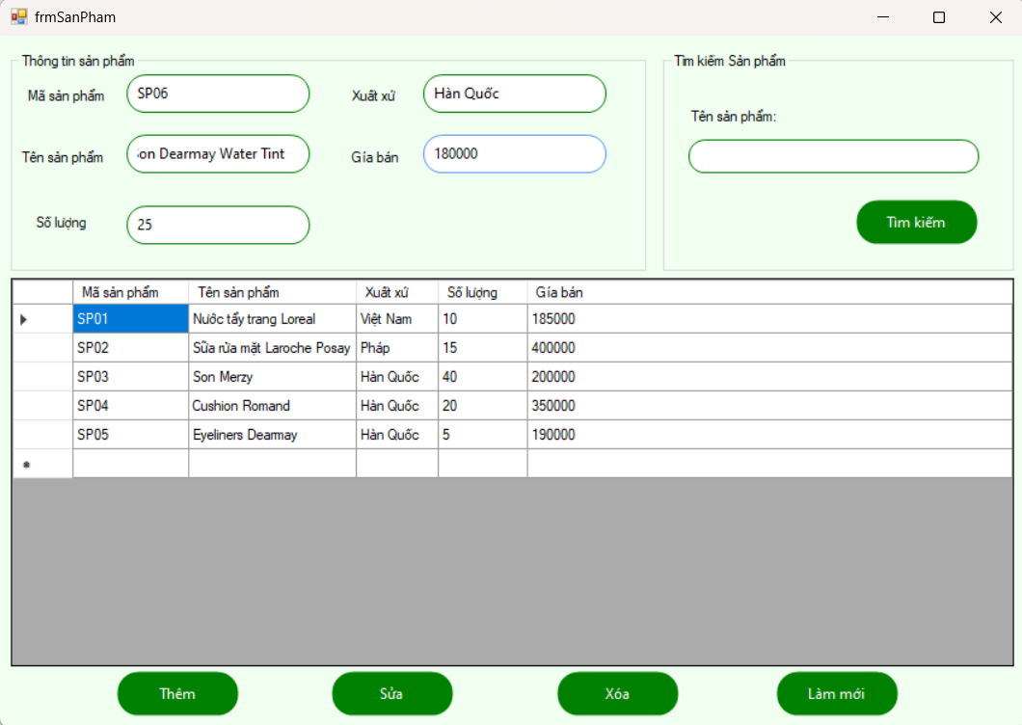
Hình 3.2: Nhập thông tin sản phẩm
Bước 2: Click vào button Thêm
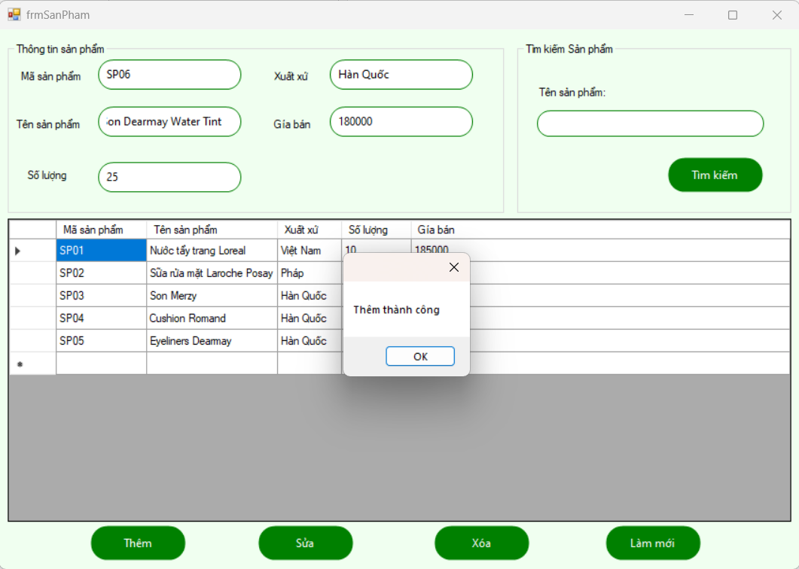
Hình 3.3: Thêm sản phẩm thành công
Nghiệp vụ xóa sản phẩm:
Bước 1: Chọn sản phẩm cần xóa.
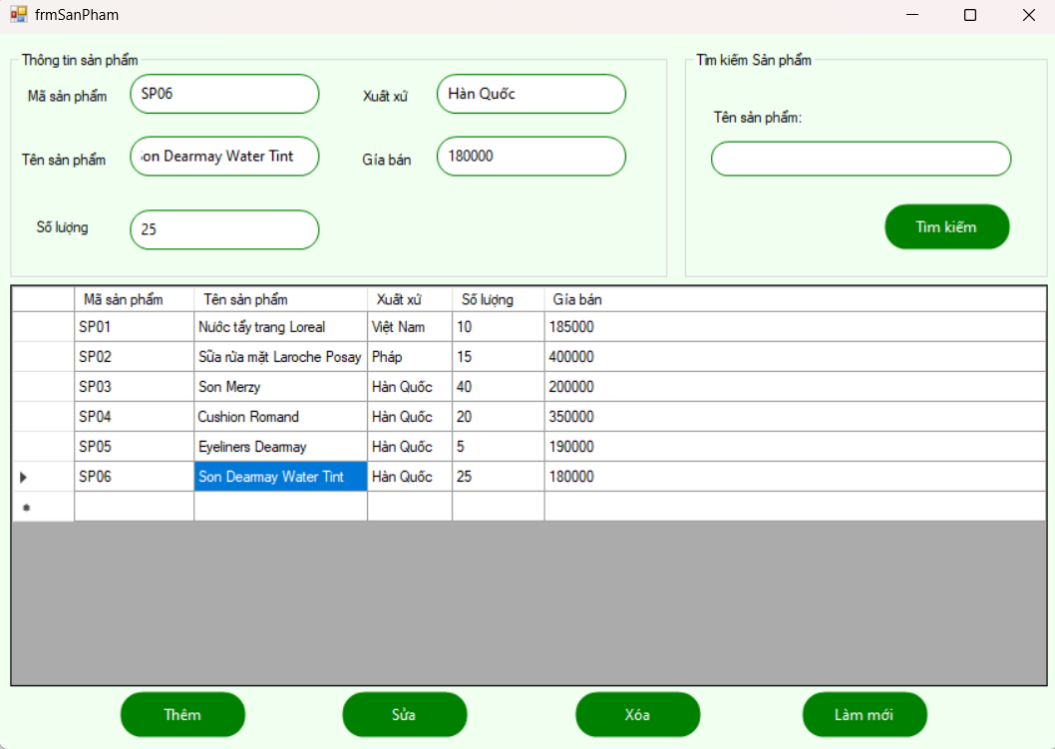
Hình 3.4: Chọn sản phẩm muốn xóa
Bước 2: Click button Xóa để xóa sản phẩm
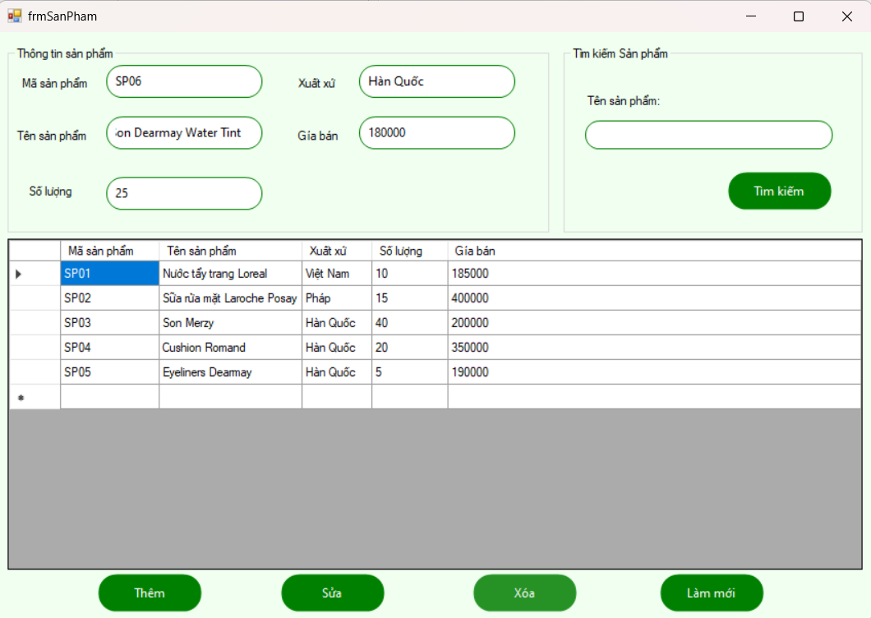
Hình 3.5: Xóa sản phẩm thành công
    - Chức năng tính hóa đơn bán
Giao diện quản lý hóa đơn bán
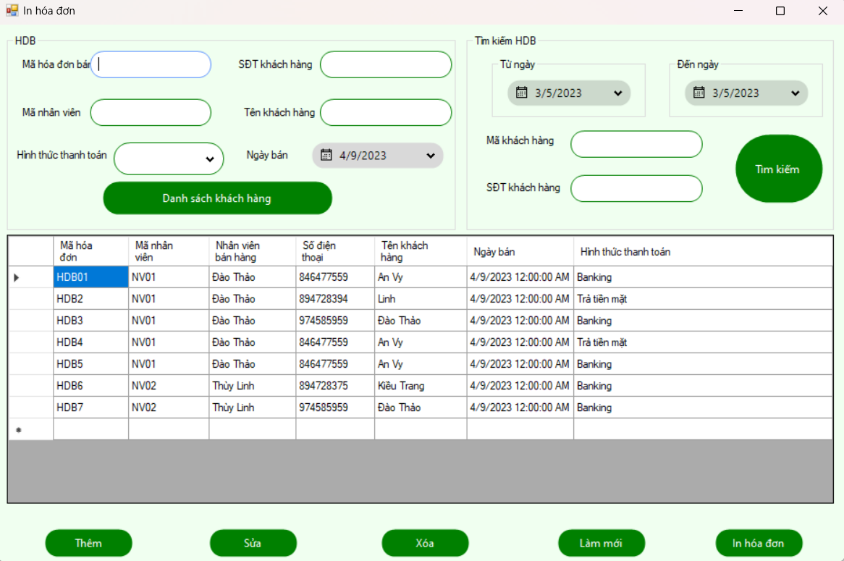
Hình 3.6: Giao diện quản lý hóa đơn bán
Giao diện quản lý hóa đơn bán gồm 2 group box, 1 group box chứa thông tin hóa đơn bán, group box còn lại để tìm kiếm hóa đơn.
Trong groupbox thông tin hóa đơn bán có một button xử lý nghiệp vụ quản lý khách hàng, còn groupbox tìm kiếm hóa đơn bán sẽ có một button xử lý nghiệp vụ tìm kiếm hóa đơn bán kết hợp các thuộc tính.
Một datagridview hiển thị danh sách hóa đơn bán, khi click vào hóa đơn bán nào hóa đơn bán đó sẽ hiện thông tin lên goupbox thông tin hóa đơn bán.
Năm button để thực hiện xử lý nghiệp vụ: Thêm, Sửa, Xóa, In hóa đơn, Làm mới.
Để xem thông tin chi tiết một hóa đơn ta có thể nháy đúp chuột vào hóa đơn bán cần xem.
Nghiệp vụ thêm hóa đơn bán:
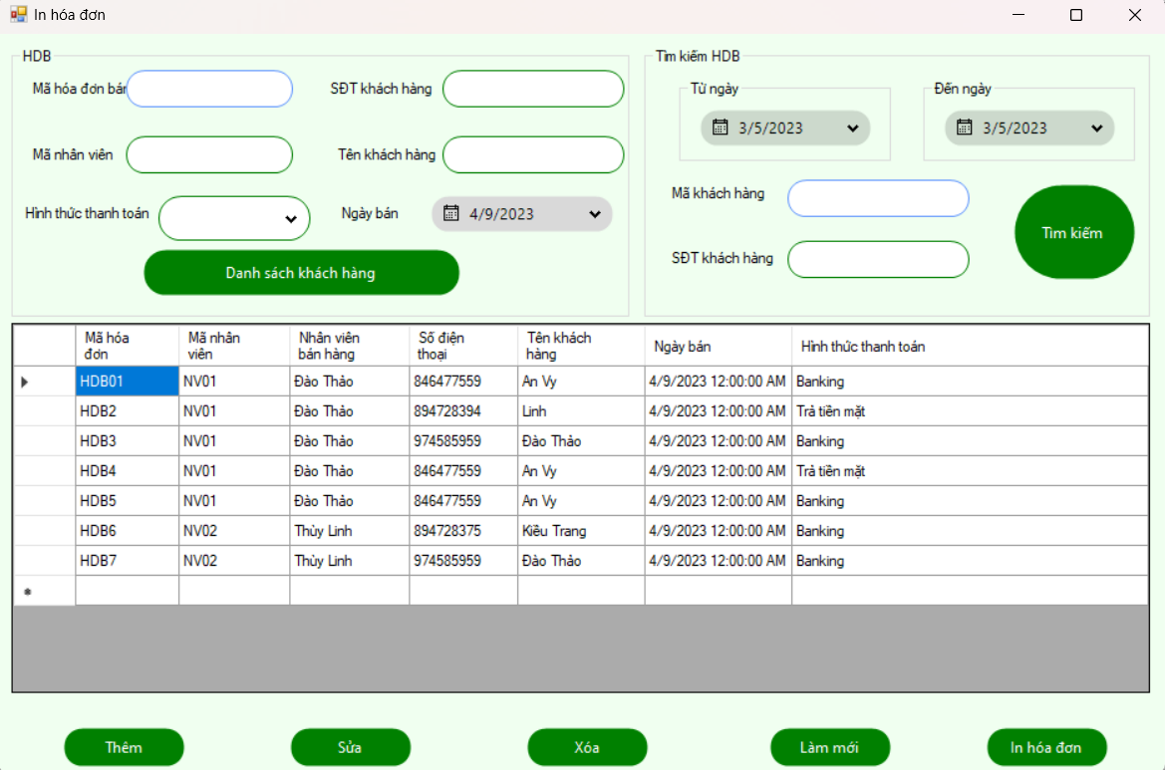
Hình 3.7: Giao diện quản lý hóa đơn bán
Bước 1: Nhập thông tin hóa đơn
Nếu khách hàng đã từng mua sản phẩm trong cửa hàng, thông tin khách hàng sẽ được lưu vào cơ sở dữ liệu nên ta chỉ cần hỏi khách hàng số điện thoại sau đó thông tên khách hàng sẽ tự động xuất hiện.
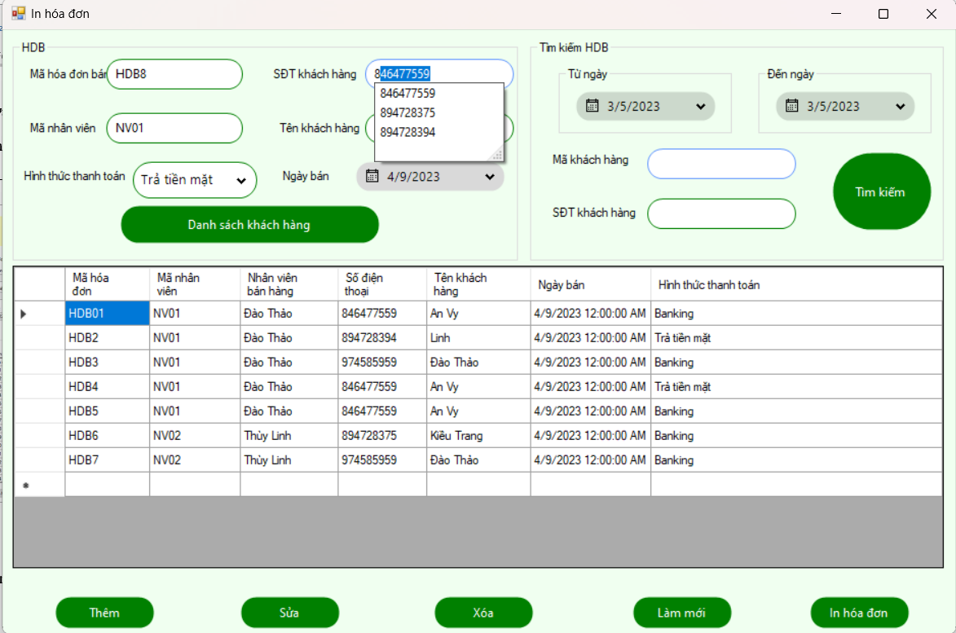
Hình 3.8: Thêm thông tin hóa đơn bán

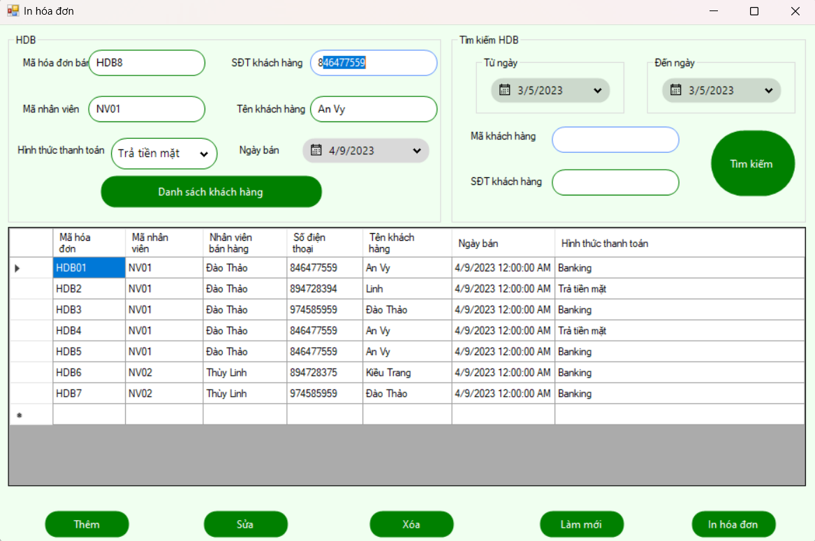
Hình 3.9: Nhập số điện thoại khách hàng
Nếu khách hàng lần đầu tiên mua sản phẩm tại cửa hàng, khi nhập số điện thoại button thêm khách hàng sẽ hiện lên để ta tiến hành nhập thông tin khách hàng.
Sau khi click vào button thêm khách hàng giao diện quản lý khách hàng sẽ hiện lên với số điện thoại của khách hàng mới vừa nhập.
Tiến hành thêm khách hàng
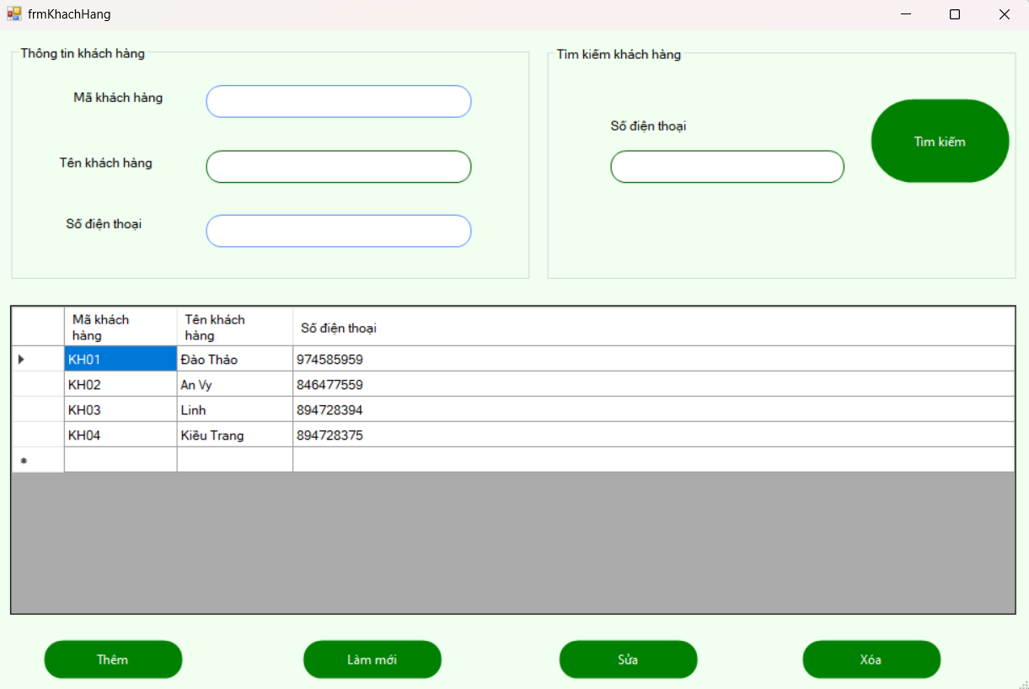
Hình 3.10: Thêm khách hàng tại form hóa đơn bán
Sau khi thêm khách hàng thành công ta trở lại giao diện quản lý bán hàng để tiến hành lập hóa đơn bán.
Bước 3: Nhập thông tin hóa đơn .
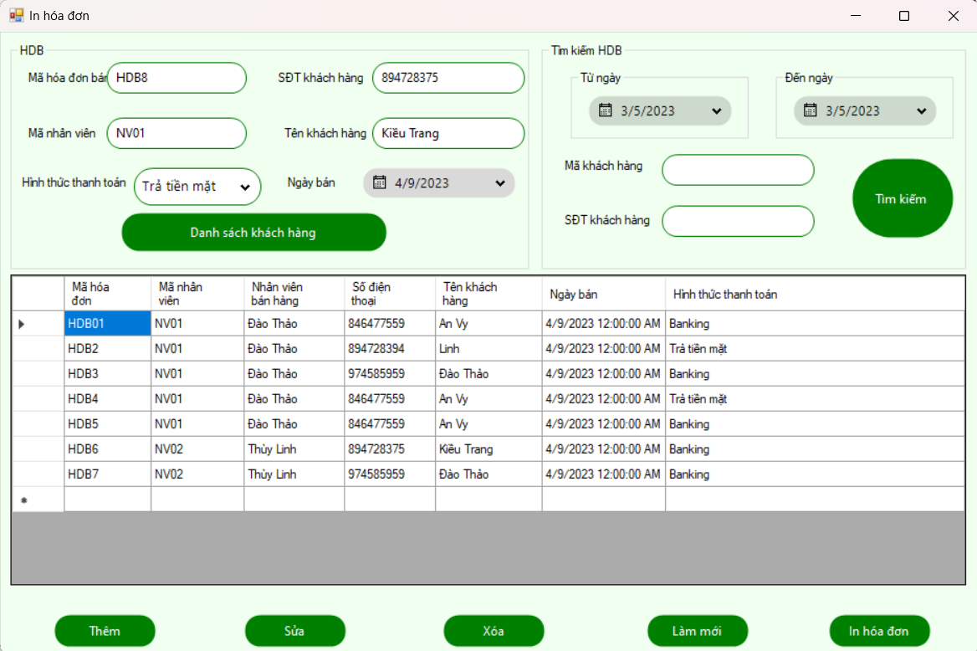
Hình 3.11: Nhập thông tin hóa đơn

Bước 4: Click button thêm hóa đơn, nếu thêm thành công giao diện form chi tiết hóa đơn bán sẽ hiện ra để ta tiến hành nhập chi tiết hóa đơn.
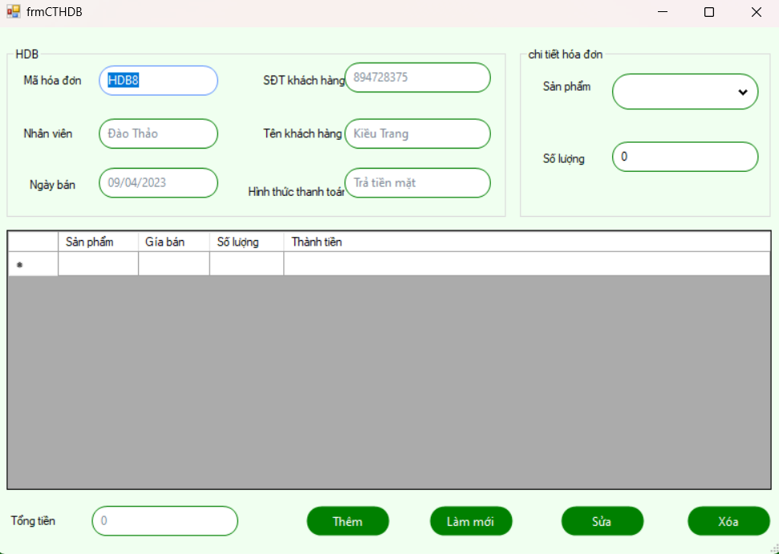
Hình 3.12: Thêm hóa đơn thành công
Bước 5: Tiến hành nhập chi tiết hóa đơn bán.
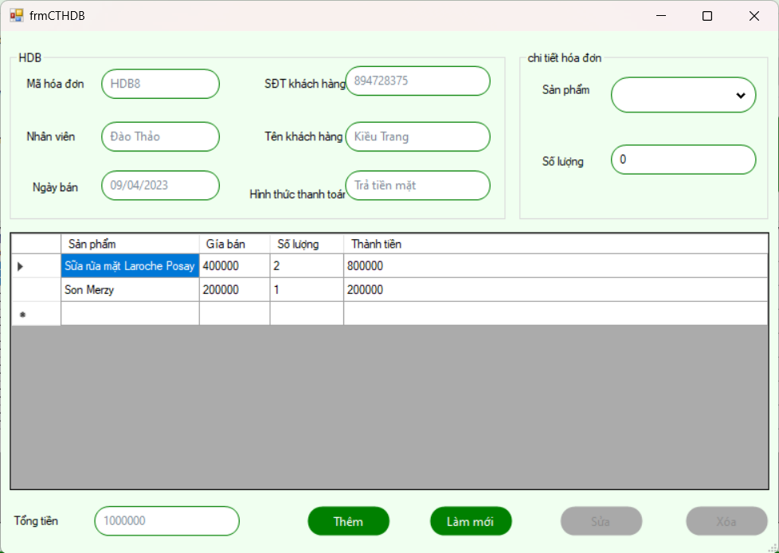
Hình 3.13: Nhập chi tiết hóa đơn
Sau khi nhập chi tiết hóa đơn ta đã lưu hóa đơn bán thành công, click button thoát để trở về giao diện quản lý hóa đơn bán.

    - Chức năng tìm kiếm
Mỗi chức năng quản lý đều có phần tìm kiếm, sau đây là chức năng tìm kiếm sản phẩm, các chức năng tìm kiếm của những phần khác tương tự
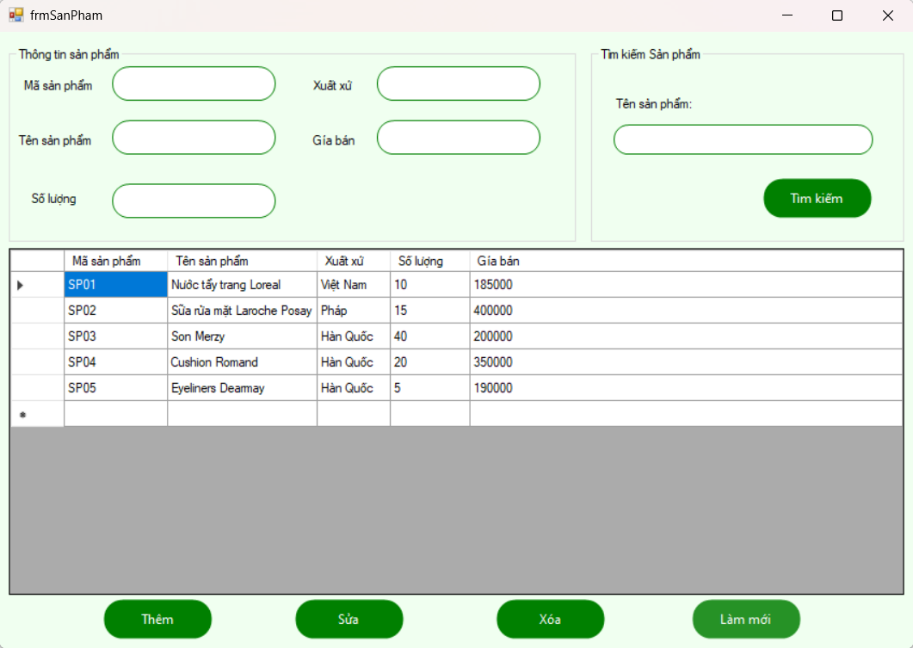
Hình 3.14: Giao diện tìm kiếm
Ở chức năng tìm kiếm này ta có thể kết hợp các thuộc tính để dễ dàng hơn trong việc tìm kiếm sản phẩm nếu ta không nhớ chính xác thông tin của sản phẩm.
Vd: Tìm kiếm sản phẩm có tên là merzy
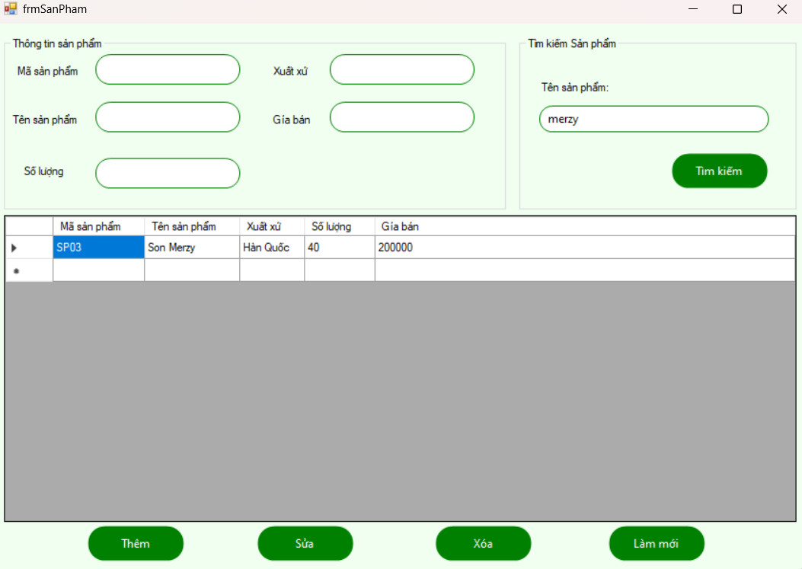
Hình 3.16: Tìm kiếm sản phẩm thành công

  - Triển khai các chức năng thống kê, báo cáo
<Phần này trình bày các kết quả đã được triển khai cho các chức năng thống kê báo cáo>
  - Kiểm thử và triển khai ứng dụng
    - Kiểm thử
<Phần này trình bày các ca kiểm thử và các kịch bản kiểm thử đơn vị đã xây dựng trong Nunit/Junit, thực thi và báo cáo kiểm thử và sử lỗi đã phát hiện>
    - Đóng gói ứng dụng
<Trình bày và minh chứng quy trình đóng gói sản phẩm của đồ án và đẩy đồ án lên Github hoặc Gitlab>
    - Triển khai ứng dụng
<Trình bày điều kiện, môi trường triển khai ứng dụng: phần cứng, phần mềm>

KẾT LUẬN
- Trình bày kết quả đạt được: Kiến thức, sản phẩm
- Những hạn chế của đề tài: Sản phẩm (ví dụ: chức năng còn thiếu, chưa hoàn thiện….); Kỹ năng (phân tích thiết kế hệ thống, lập trình…)
- Hướng phát triển của đề tài: (Giải quyết những hạn chế của đề tài)

TÀI LIỆU THAM KHẢO
[1] | Tên tác giả (năm XB), Tên sách, NXB, Nơi XB
[2] | ………..

